Техническое задание (ТЗ) на разработку
Проект: «Плеер решения билетов ПДД с 3D-видео разборами»
Версия документа: 1.5
Дата: 27 августа 2026 г.
Адресаты: Frontend- и Backend-разработчики

1. Архитектурный паспорт

1.1. Технологический стек
Слой | Технология | Требования
Frontend | Vue 3 | Только Composition API, <script setup lang="ts">, запрещен Options API
 | TypeScript | strict: true, запрещён any без обоснования в комментарии
 | Tailwind CSS | Utility-first, без кастомного CSS вне токенов дизайн-системы
 | Vite | Сборка, dev-сервер, code-splitting по роутам
Backend | Python 3.12+, FastAPI | Полностью асинхронный стек (async def везде)
 | PostgreSQL 15+ | Основная БД
 | SQLAlchemy 2.0 AsyncIO | ORM, asyncpg как драйвер
 | Docker / docker-compose | Контейнеризация backend, БД, воркеров
 | REST API | Автогенерация документации через FastAPI (/docs)

1.2. Общая архитектура приложения
Ниже - архитектурная схема системы: единый клиентский Vue 3-бандл с Pinia-стейтом работает одновременно как самостоятельное B2C PWA-приложение и как встраиваемый в сайты автошкол B2B iframe-виджет, обращаясь к общему backend через REST API.
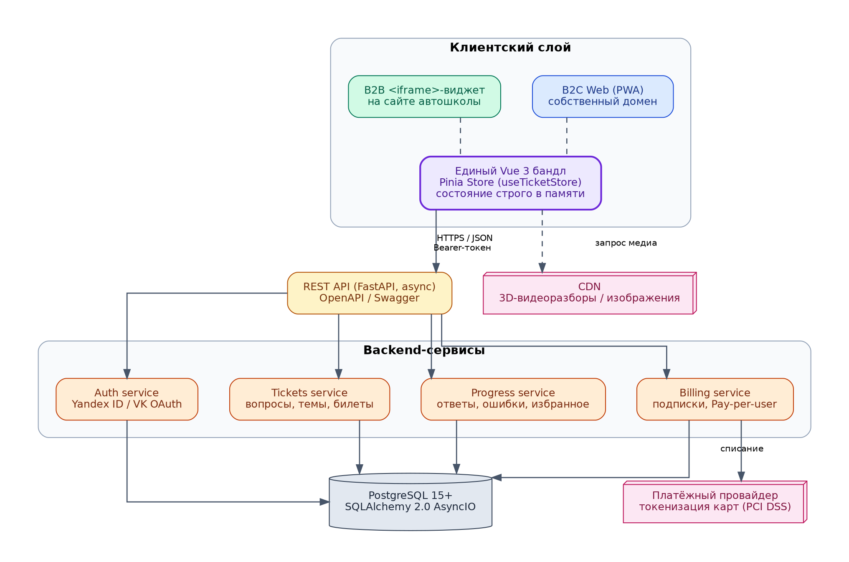
Рис. 1. Архитектура клиент-серверного взаимодействия

1.3. Требования к деплойменту
- Backend разворачивается в Docker-контейнере, конфигурация — через переменные окружения (.env), без хардкода секретов.
- Frontend-бандл для B2C деплоится на собственном домене; для B2B — тот же бандл раздаётся как встраиваемый <iframe src="https://app.domain.ru/widget?school_id=...">.
- Обязательна настройка заголовков Content-Security-Policy и frame-ancestors для корректной работы iframe на доменах партнёров.

1.4. Требования к серверам
Домен проекта: Рим3.рф (IDN/Punycode-представление для технических операций DNS/SSL уточняется перед настройкой — см. раздел 1.4.3). Всё приложение (backend, PostgreSQL, frontend-бандл) разворачивается через Docker / docker-compose на одном или нескольких Linux-серверах; IIS и Windows Server для production-развёртывания не используются; DNS-запись домена должна указывать на публичный IP сервера, на котором подняты контейнеры.
На Фазах 1–2 допускается размещение компонентов на одном Linux-сервере. При росте нагрузки отдельные компоненты (PostgreSQL, backend, storage) могут быть вынесены на отдельные серверы или managed-сервисы.

1.4.1. Минимальная конфигурация сервера по фазам

Фаза | vCPU | RAM | Диск | Комментарий
MVP (Фаза 1, B2C) | 2 | 4 ГБ | 40–80 ГБ SSD/NVMe | Один сервер: backend + PostgreSQL + reverse-proxy в контейнерах
Фаза 2 (B2B, iframe) | 4 | 8 ГБ | 100+ ГБ SSD/NVMe | Рост нагрузки от встраивания на сайтах партнёров; тот же сервер, но с запасом
Фаза 3–4 (SaaS, Mobile) | 8+ | 16+ ГБ | 200+ ГБ SSD, отдельный диск под БД | Рекомендуется вынести PostgreSQL на отдельный сервер или управляемую БД (managed Postgres)

1.4.2. Программное обеспечение сервера
- ОС: Ubuntu 22.04 LTS или 24.04 LTS (x86_64) — самая предсказуемая среда для Docker, долгая поддержка обновлений безопасности.
- Docker Engine + Docker Compose plugin (v2) — единственный способ развёртывания; управляемые PaaS-панели наподобие IIS для этого стека не применяются.
- Reverse-proxy: Nginx (или Traefik) перед контейнерами — терминирует TLS, маршрутизирует / на статику frontend-бандла и /api на backend-контейнер, отдаёт заголовки Content-Security-Policy и frame-ancestors для встраивания в iframe на сайтах автошкол (см. раздел 1.3).
- Certbot (Let's Encrypt) для SSL-сертификата, либо встроенный ACME-клиент в Traefik — автопродление обязательно.
- Firewall (ufw/iptables): открыты только порты 80 и 443 (и 22 для SSH, желательно с ограничением по IP или входом по ключу без пароля); порты PostgreSQL (5432) и backend (8000) наружу не публикуются, доступны только внутри Docker-сети.
- Рекомендуется fail2ban или эквивалентная защита SSH от перебора паролей — это эксплуатационная практика, а не требование к коду приложения.

1.4.3. Сеть и домен
- Домен Рим3.рф — кириллический IDN-домен. Для технических операций DNS/SSL используется его IDN/Punycode-представление (на момент подготовки ТЗ вычисляется как xn--3-otbmo.xn--p1ai) — это техническое представление, а не бизнес-требование, поэтому значение необходимо перепроверить непосредственно перед настройкой DNS, любым онлайн-конвертером IDN→Punycode или командой самого ACME-клиента. DNS A-запись создаётся на punycode-форму и указывает на публичный IPv4-адрес сервера (при наличии IPv6 дополнительно AAAA-запись).
- SSL-сертификат запрашивается на ту же punycode-форму домена; современные ACME-клиенты (certbot, Traefik) принимают кириллический домен на вход и сами приводят его к punycode.
- Для B2B iframe-встраивания (раздел 1.3) на домене должны быть настроены корректные заголовки CSP/frame-ancestors, разрешающие встраивание на доменах партнёрских автошкол.

1.4.4. Контейнеры и хранение данных
- docker-compose.yml описывает минимум: backend (FastAPI), db (PostgreSQL 15+), nginx/traefik (reverse-proxy). Frontend-бандл (Vue 3) раздаётся как статические файлы тем же reverse-proxy контейнером или отдельным nginx-контейнером.
- Данные PostgreSQL хранятся в именованном Docker volume, вынесенном за пределы контейнера — пересоздание/обновление контейнера backend/db не должно приводить к потере данных.
- Секреты (пароль БД, JWT_SECRET, ключи Yandex ID/VK OAuth, ключи платёжного провайдера) хранятся вне репозитория. Для MVP допускается .env-файл на сервере с правами доступа chmod 600, не коммитится в git-репозиторий; при переходе к масштабируемой инфраструктуре используются Docker Secrets либо внешний secrets manager (Vault и аналоги) — .env не должен восприниматься как постоянная архитектура хранения секретов. Production .env не копируется в Docker image (обязателен .dockerignore с исключением .env) и передаётся контейнерам только через docker compose --env-file на самом сервере.
- Все сервисы поднимаются с restart: unless-stopped, чтобы автоматически подниматься после перезагрузки сервера или падения контейнера.
- Медиафайлы и 3D-видео не хранятся внутри Docker-контейнера или в Docker volume PostgreSQL. Видео размещаются в отдельном Object Storage и раздаются пользователям через CDN (см. архитектурную схему, Рис. 1); URL и ключи доступа к хранилищу передаются backend через конфигурацию окружения (.env / secrets), а не хардкодятся. Это отдельное требование, а не деталь на усмотрение разработчика: без него есть риск, что видео-контент со временем окажется на диске VPS приложения, который для этого не рассчитан ни по объёму, ни по пропускной способности.

1.4.5. Резервное копирование
- Ежедневный pg_dump базы данных по расписанию (cron), ротация не менее 7 последних копий. Для MVP этого достаточно; переход на непрерывный WAL-архив/point-in-time recovery — опция для более поздней фазы, а не требование к MVP. Отдельно и обязательно: backup БД выполняется непосредственно перед применением каждой миграции схемы (см. также раздел 1.4.7) — это отдельная защита от повреждения данных при накатке миграции, а не замена регулярному ежедневному бэкапу.
- Резервные копии хранятся вне сервера (S3-совместимое хранилище или другой сервер) — локальная копия на том же диске не защищает от отказа сервера.
- Конфигурация (docker-compose.yml) резервируется вместе с кодом (в git). Секреты (.env) не входят в общий backup-набор с дампом БД — совместное хранение увеличивает риск при компрометации бэкапа. Для MVP допустимо не резервировать .env вовсе (значения можно восстановить из password-менеджера/переписки с провайдерами OAuth и платёжной системы); если резервирование всё же нужно — только в отдельном зашифрованном хранилище, отдельно от дампов БД.

1.4.6. Мониторинг и логи
- Обязательный минимум для MVP: healthcheck в docker-compose на эндпоинт GET /health у backend-контейнера (вне префикса /api/v1 — это инфраструктурный эндпоинт, а не часть бизнес-API). Важное уточнение: healthcheck сам по себе не перезапускает контейнер, а только определяет его состояние healthy/unhealthy. Автоматический перезапуск после сбоя процесса или перезагрузки сервера обеспечивает политика restart: unless-stopped; мониторинг статуса healthcheck (алерты при unhealthy) выполняется отдельно.
- Логи контейнеров доступны через docker compose logs; для Фазы 2+ рекомендуется централизованный сбор логов и метрик (например, Grafana Loki + Prometheus) — не обязательно для MVP.

1.4.7. Обновление и CI/CD
- Минимальный вариант для MVP: обновление вручную по SSH или простым CI-скриптом (GitHub Actions/GitLab CI) по пушу в main-ветку, строго в следующем порядке: git pull → docker compose build → backup БД (см. раздел 1.4.5) → применение миграций БД (Alembic) → docker compose up -d → проверка healthcheck. Порядок и безопасность конкретных миграций (например, поэтапное добавление NOT NULL-колонки на заполненную таблицу без блокировки прод-трафика) — ответственность backend-разработчика, а не деплой-скрипта; шаг миграций не может быть пропущен или выполнен вручную «когда вспомнили» — иначе контейнер поднимется поверх старой схемы БД и начнёт падать на первом же запросе к новым таблицам/колонкам.

2. Спецификация хранилища состояния (Pinia Store Architecture)

2.1. Обоснование архитектурного решения
Критично: вся реактивная логика плеера — прогресс прохождения, текущий вопрос, выбранные ответы, статус «избранное», токен сессии — хранится строго в оперативной памяти через Pinia, без обращения к localStorage, sessionStorage или cookies для состояния плеера.
Причина: при встраивании в <iframe> на сторонних доменах браузеры (в первую очередь Safari на iOS, а также Chrome в режиме ITP) блокируют доступ к Third-party Cookies и ограничивают localStorage в кросс-доменном iframe-контексте. Хранение состояния в памяти Vue-инстанса гарантирует идентичную работу как в B2C PWA на собственном домене, так и внутри B2B iframe на домене автошколы — без деградации функциональности.
Персистентность между визитами обеспечивается исключительно бэкендом: прогресс мгновенно сохраняется в PostgreSQL через API при каждом ответе на вопрос, а при новой загрузке приложения состояние восстанавливается запросом к серверу, а не из браузерного хранилища.

2.2. Требования к изоляции состояний
- Store инициализируется заново при каждой полной перезагрузке страницы — персистентность обеспечивается backend'ом.
- Запрещено читать/писать document.cookie для целей стейта плеера.
- Все HTTP-запросы выполняются с телом Authorization: Bearer <sessionToken> из state.sessionToken, а не из cookie.
- Для B2B-контекста schoolId передаётся через query-параметр iframe (?school_id=...) и сохраняется только в state, прокидывается на backend для брендирования и биллинга Pay-per-user.

3. Детальная спецификация экранов и UI-компонентов

3.1. Декомпозиция компонентов
Компонент | Назначение | Экран
AuthScreen.vue | Авторизация Yandex ID / VK | 1
DashboardScreen.vue | Главный экран ученика | 2
ProgressWidget.vue | Метрика прогресса (X/800) | 2
StreakCounter.vue | «Огонёчки» — ударный режим | 2
LivesCounter.vue | «Сердца» — жизни | 2, 4, 7
TopicListScreen.vue | Экран выбора темы/билета | 3
SessionModeModal.vue | Модалка «На время / Без времени» | 3
ResumeSessionModal.vue | Модалка «Продолжить / Начать заново» | 3
TicketPlayer.vue | Универсальный плеер (6 режимов) | 4
QuestionNav.vue | Навигация по номерам вопросов | 4
MediaBlock.vue | Контейнер изображения / 3D-видео CDN | 4
AnswerButton.vue | Вариант ответа (correct/error) | 4
HintVideoButton.vue | Кнопка «3D-Видеоразбор» | 4
FavoriteButton.vue | Кнопка «Добавить в избранное» | 4
ExitConfirmModal.vue | Диалог выхода с сохранением прогресса | 4
SessionResultModal.vue | Модалка результатов | 4
GiftSubscriptionModal.vue | Модалка с одноразовым реферальным промокодом и кнопками «Скопировать» / «Поделиться» | 4
PaywallModal.vue | Продающий экран (Paywall/Оффер) | 5
PricingCard.vue | Карточка тарифного плана | 5
CheckoutForm.vue | Форма оплаты и привязки карты | 6
BottomNav.vue | Нижняя панель навигации | Общий
ProfileScreen.vue | Профиль ученика и управление подпиской | 7 / Общий
SubscriptionSettingsCard.vue | Статус подписки, дата следующего списания, отмена автопродления | 7 / Общий
CancelSubscriptionModal.vue | Подтверждение отмены автопродления | 7 / Общий
LivesCounter.vue | Счетчик «Сердца» — отображение текущих жизней (от 0 до 10). При клике / исчерпании открывает RestoreLivesModal.vue | 2, 4, 7
RestoreLivesModal.vue | Модальное окно «Восстановить жизни». Содержит 3 варианта: 1) Подождать 24 часа; 2) Посмотреть рекламу (Rewarded Video) → +1 жизнь; 3) Переход на Paywall (Купить Premium с бесконечными жизнями). | 2, 4, 7

3.2. Логические режимы TicketPlayer.vue
TicketPlayer.vue — единый адаптивный компонент, управляемый значением useTicketStore().mode. Разница между режимами реализуется через конфигурацию, а не дублирование компонента:

Режим | Вопросов |  |  | Время |  | Особая логика
Теория | По теме / билету |  |  | без ограничения |  | подсветка ответа сразу, мгновенный POST, доступна подсказка/3D-видео
Экзамен ГИБДД | 20 |  |  | 20 минут |  | результаты скрыты; +5 доп. вопросов за 1–2 ошибки по теме, доп. ошибки недопустимы
Ошибки | динамически |  |  | без ограничения |  | при верном ответе — обновление в БД и удаление из списка
Избранное | динамически |  |  | без ограничения |  | синхронизирован с state.favorites
Экзамен Автошколы (2 фаза) |  | 60 | 60 минут |  | +5 доп. вопросов за ошибку
Марафон (2 фаза) | 800 |  |  | Фиксация времени |  | сквозное прохождение всех вопросов билетов

Общая логика завершения: любой режим завершается SessionResultModal.vue с количеством верных ответов, количеством ошибок и кнопкой «На главную». При 0 ошибок — текст «Поздравляю! 0 ошибок.».
(Фаза 2) В режиме «Экзамен ГИБДД» при 0 ошибок дополнительно показывается GiftSubscriptionModal.vue. Backend при первом успешном завершении такого экзамена без ошибок атомарно генерирует для пользователя один уникальный одноразовый реферальный промокод. Повторная генерация для этого пользователя запрещена. В модалке отображаются код и кнопки «Скопировать» и «Поделиться». Код можно передать любому другу; привязка к конкретному контакту не выполняется. Активировать код может только пользователь, который ранее не приобретал платную подписку и не активировал подарочный/реферальный промокод. Один код может быть активирован только один раз. При повторной или недопустимой активации показывается предопределённое сообщение «Вы уже активировали пробную подписку!».

3.3. Состояния UI-компонентов
Состояние | Требование к реализации
default | Базовое визуальное состояние согласно дизайн-системе Tailwind
hover | Только для устройств с указателем (@media (hover: hover))
active / pressed | Тактильная обратная связь при нажатии
correct | Зелёная подсветка AnswerButton.vue после ответа
error | Красная подсветка AnswerButton.vue после неверного ответа
disabled | Кнопки ответа блокируются после выбора варианта
loading | Skeleton-состояние при ожидании ответа backend

3.4. Контрольные точки адаптивности (Mobile-First)
Breakpoint | Ширина | Приоритет вёрстки
Mobile | 375px | Базовая раскладка, single-column, BottomNav.vue видима
Tablet | 768px | Двух колоночные списки тем/билетов, QuestionNav.vue — горизонтальный скролл
Desktop | 1920px | max-w-[1280px] mx-auto, BottomNav.vue заменяется боковой/верхней навигацией

3.5. Требования к Paywall и Checkout (Экраны 5–6)
- PaywallModal.vue триггерится: (а) при клике на иконку «Замочек»/«3D-Видеоразбор» в TicketPlayer.vue, (б) при попытке запуска режима «Экзамен Автошколы», (в) по клику на баннер «Получить Premium-доступ».
- Ввод промокода на продающем экране (Paywall): элемент «У меня есть промокод» разворачивает <input>. Одно поле используется для маркетинговых и реферальных промокодов; backend различает их по типу promo_codes.type = marketing | referral. Для marketing-кода до оплаты вызывается POST /api/v1/billing/promo/validate, PricingCard.vue пересчитывает цену/бонусный период на лету. Для referral-кода выполняется проверка права на активацию; после успешной валидации код может быть активирован в рамках checkout или отдельным POST /api/v1/billing/promo/activate. Реферальный код не делит оплату между пользователями: месяц, предоставляемый по коду, является маркетинговым расходом сервиса; пригласивший пользователь денежного вознаграждения не получает. Третий тип — partner (партнёрский/инструкторский промокод, см. раздел 4.4.1): в отличие от двух других, он многоразовый, меняет длительность пробного периода (7 дней вместо 3 за те же 1 ₽) и порождает начисление партнёру 30% с каждого последующего полного платежа приглашённого пользователя.
- PricingCard.vue по умолчанию отображает тариф «3 дня за 1 ₽» → 299 ₽/мес, с бейджем «ХИТ»/«ВЫГОДНО».
- CheckoutForm.vue: не хранит данные карты на собственном backend — токенизация через платёжного провайдера (PCI DSS на стороне провайдера); списывает 1 ₽ для активации триала; сразу после успешной привязки карты выставляет isPremium: true в useTicketStore.
- Под primary CTA обязателен юридический текст автопродления и ссылки на «Условия использования» и «Политику конфиденциальности».
- Логика отмены подписки: в ProfileScreen.vue / SubscriptionSettingsCard.vue отображаются текущий статус подписки, дата следующего списания, информация об автопродлении и кнопка «Отменить подписку». Нажатие открывает CancelSubscriptionModal.vue с подтверждением. Отмена отключает дальнейшее автопродление, но не снимает Premium-доступ до окончания уже оплаченного периода. После отмены UI показывает статус «Отменена», дату окончания доступа и кнопку «Возобновить подписку» (если провайдер поддерживает возобновление без повторной привязки). Backend хранит дату окончания текущего оплаченного периода и не выставляет isPremium=false до её наступления. После окончания периода биллинг-воркер синхронизирует статус подписки и Premium-доступ. Ошибки/рассинхронизация статуса платежного провайдера не должны восстанавливаться только из frontend state — источник истины для подписки находится на backend.

3.6. Предлагаемый дизайн решения
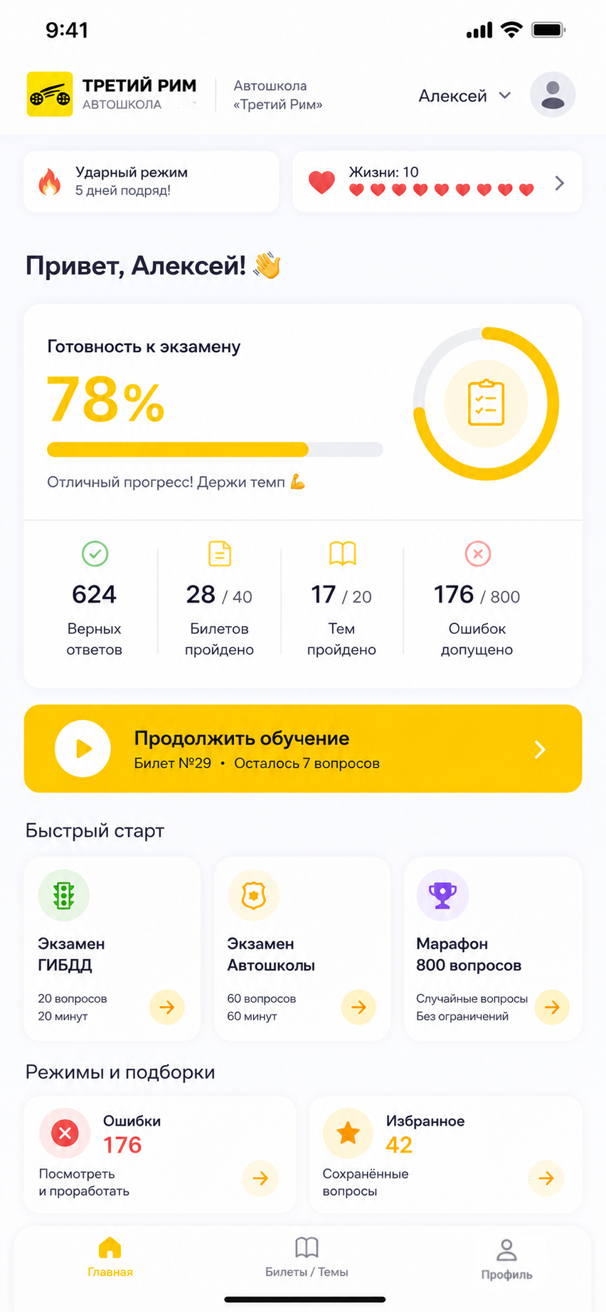

3.7. Механика механики жизней и Rewarded-рекламы (RestoreLivesModal.vue)
- Триггер открытия модального окна:
  - Клик пользователя по LivesCounter.vue на Главном экране (Экран 2) или в Профиле (Экран 7).
  - Автоматический вызов при снижении количества жизней до 0 во время прохождения теста (TicketPlayer.vue).
- Элементы модального окна (RestoreLivesModal.vue):
  - Индикатор текущих жизней: Визуальный блок «0 / 10 жизней» (или текущее значение).
  - Опция 1 (Rewarded Video): Кнопка «Посмотреть рекламу (+1 жизнь)».
    - При клике вызывается SDK рекламного провайдера (Rewarded Video).
    - Во время показа на кнопке отображается loading-состояние.
    - По событию onRewarded фронтенд отправляет POST /api/v1/users/lives/restore-ad.
    - При успешном ответе от бэкенда счетчик жизней увеличивается на +1 (не может превышать 10), выводится Toast-уведомление «+1 жизнь зачислена!».
  - Опция 2 (Таймер): Информационный блок «Следующее бесплатное восстановление через HH:MM:SS» (24 ч с момента, когда жизни опустились ниже максимума — backend хранит это как users.lives_regen_at).
  - Опция 3 (Primary CTA — Paywall): Кнопка «Получить бесконечные жизни (Premium)». Перенаправляет на PaywallModal.vue.
- Ограничения:
  - Просмотр рекламы доступен только при жизнях $< 10$. Если жизни полные, кнопка просмотров заблокирована (disabled).
  - Для пользователей с is_premium: true счетчик жизней скрыт или отображается со значком ∞.

4. API-контракты (REST API Specs)
Базовый префикс: /api/v1. Формат: JSON. Аутентификация: Authorization: Bearer <token>. Документация автогенерируется FastAPI (/docs, /openapi.json).
Все бизнес-правила промокодов, реферальной атрибуции, подписки и отмены автопродления являются backend-истиной; frontend не может самостоятельно присвоить себе Premium или подарочный период.

4.1. Аутентификация
POST /api/v1/auth/oauth/{provider} provider: yandex | vk
// Request
{ "code": "string (OAuth authorization code)" }

// Response 200
{
"session_token": "string",
"user": {
"id": "uuid", "name": "string",
"is_premium": false, "school_id": "uuid | null"
}
}

4.2. Билеты, темы, категории и вопросы
GET /api/v1/categories — справочник категорий ТС (A, B, C, D, M, Sub1, Sub2...)
// Response 200
{ "items": [ { "id": "uuid", "code": "B", "title": "string" } ] }
GET /api/v1/tickets — список билетов/тем с прогрессом ученика
Query: ?group_by=topic|number&category=B — фильтр по категории ТС обязателен, т.к. один билет может относиться сразу к нескольким категориям (в исходных данных — строка вида "A,B").
GET /api/v1/tickets/{id} — вопросы конкретного билета/темы
// Response 200
{
"id": "uuid",
"number": 1,
"categories": ["A", "B"],
"questions": [
{
"id": "string (source hash, не uuid)",
"title": "Вопрос 1",
"text": "string",
"image_url": "string | null",
"video_3d_url": "string | null",
"options": [ { "id": "uuid", "text": "string", "is_correct": true } ],
"hint_text": "string | null",
"rule_reference": "string | null",
"topic_ids": ["uuid", "uuid"],
"is_favorite": false
}
]
}
Примечание: is_correct в списке вариантов возвращается только вне активной экзаменационной сессии (режим «Теория», «Ошибки», «Избранное») — во время «Экзамен ГИБДД»/«Экзамен Автошколы» поле скрывается на бэкенде до вызова /finish, чтобы не раскрывать правильный ответ до отправки.

4.3. Прохождение теста
POST /api/v1/tickets/session/start — старт сессии прохождения
// Request
{
"mode": "theory|gibdd_exam|school_exam|errors|favorites|marathon",
"ticket_id": "uuid | null", "timed": true,
"school_id": "uuid | null"
}
// Response 200
{ "session_id": "uuid", "questions": [ /* см. 4.2 */ ],
"time_limit_seconds": 1200 }
POST /api/v1/tickets/answer — отправка ответа на вопрос
// Request
{ "session_id": "uuid", "question_id": "uuid",
"selected_option_id": "uuid" }
// Response 200
{ "is_correct": true, "correct_option_id": "uuid",
"lives_remaining": "int | null (только для gibdd_exam/school_exam)",
"explanation": "string | null" }
Жизни списываются backend'ом (а не подсчётом на frontend) только в режимах mode=gibdd_exam и mode=school_exam при каждом неверном ответе; в режимах theory, errors, favorites, marathon жизни не расходуются. При lives_remaining=0 backend возвращает признак, по которому frontend завершает сессию и открывает RestoreLivesModal.vue (см. раздел 3.7).
POST /api/v1/tickets/session/{session_id}/finish — завершение сессии
// Response 200
{
"correct_count": 18, "error_count": 2,
"extra_questions": [ /* доп. вопросы при 1-2 ошибках */ ],
"passed": true, "gift_subscription_available": true
}
POST /api/v1/tickets/favorites/{question_id} и DELETE .../favorites/{question_id} — управление избранным.

4.4. Промокоды и реферальная атрибуция
POST /api/v1/billing/promo/validate — предварительная проверка промокода без его использования.
Request:
{ "code": "string" }
Response 200:
{
"valid": true,
"type": "marketing|referral",
"discount_amount": "number|null",
"discount_percent": "number|null",
"bonus_period_days": "integer|null",
"referrer_user_id": "uuid|null",
"message": "string|null"
}
Для referral-кода backend дополнительно проверяет, что код существует, не использован и пользователь-активатор ранее не приобретал платную подписку и не активировал подарочный/реферальный код.
POST /api/v1/billing/promo/activate — активация реферального промокода.
Request:
{ "code": "string" }
Response 200:
{
"status": "activated",
"promo_type": "referral",
"benefit": { "type": "subscription_days", "days": 30 },
"subscription_end_date": "2026-10-30",
"referrer_user_id": "uuid"
}
При успешной активации backend атомарно связывает promo_code с used_by_user_id, создаёт/продлевает льготный период и фиксирует реферальную связь. Повторная активация того же кода запрещена. Если пользователь не соответствует условиям, возвращается бизнес-ошибка 409 с кодом USER_ALREADY_USED_REFERRAL и сообщением «Вы уже активировали пробную подписку!».
Реферальная атрибуция: отдельное поле «кто привёл» во frontend не требуется. Источником атрибуции является promo_codes.referrer_user_id. При активации кода backend сохраняет связку referrer_user_id → invited_user_id и timestamp. Это позволяет строить реферальную статистику без привязки к контактам друга. Для B2B-регистрации POST /api/v1/schools/{id}/students сохраняется school_id отдельно; реферальный код не заменяет school_id и не влияет на Pay-per-user биллинг автошколы.

4.4.1. Партнёрская (инструкторская) реферальная программа
Это отдельный от одноразового реферального подарка (см. выше) механизм. Платформа вручную выдаёт партнёру (автоинструктору, агенту, автошколе) многоразовый промокод (type=partner). Ученик вводит этот код при первом оформлении пробного периода на Paywall (то же поле «У меня есть промокод», см. раздел 3.5). Код продлевает пробный период с 1 ₽ / 3 дня до 1 ₽ / 7 дней, а с каждого последующего полного списания (299 ₽/мес) этого пользователя партнёру начисляется комиссия 30% — на весь срок действия подписки приглашённого пользователя.
Партнёрский код принципиально отличается от одноразового реферального кода друга (раздел 4.4) по трём параметрам — многоразовость, характер бонуса и денежный поток. Это нужно моделировать раздельно, чтобы не смешивать бизнес-логику:
Параметр | referral (код друга) vs partner (код инструктора)
Кто создаёт код | referral — генерируется автоматически системой ученику при 0 ошибок на «Экзамен ГИБДД»; partner — создаётся вручную администратором для одобренного партнёра
Использований | referral — одноразовый (max_uses = 1); partner — многоразовый, без ограничения (max_uses = null)
Эффект для приглашённого | referral — 30 бесплатных дней Premium; partner — не бесплатный период, а увеличенный пробный срок (7 дней вместо 3 при той же цене 1 ₽)
Эффект для пригласившего | referral — денежного вознаграждения нет; partner — 30% комиссия с каждого последующего полного платежа приглашённого, пока действует его подписка
Срок действия атрибуции | referral — разовое событие, дальнейшего значения не имеет; partner — постоянная атрибуция на весь жизненный цикл подписки пользователя

Для реализации вводятся дополнительные сущности (отражены в обновлённой ER-диаграмме, раздел 4.7):
- partners — id, name, contact, payout_requisites, commission_percent (по умолчанию 30), status (active|suspended), created_at.
- promo_codes расширяется полями: partner_id (только для type=partner), max_uses (null = не ограничено), used_count, trial_days_override (например 7).
- partner_referrals — id, partner_id, user_id (уникально — атрибуция first-touch, устанавливается один раз и не переписывается повторным вводом другого кода), promo_code_id, attributed_at.
- billing_transactions — журнал каждого фактического списания: id, user_id, subscription_id, amount, status (succeeded|refunded|failed), provider_transaction_id, charged_at. Этой сущности не хватало в схеме v2 — без неё нельзя корректно считать комиссию по каждому отдельному платежу.
- partner_commissions — id, partner_id, user_id, transaction_id, gross_amount, commission_percent, commission_amount, status (accrued|paid|reversed), created_at, paid_at.
Бизнес-правила:
- Атрибуция первого касания (first-touch) и постоянна: как только для user_id создана запись в partner_referrals, повторный ввод любого другого кода (реферального или партнёрского) эту атрибуцию не меняет.
- Комиссия не начисляется на первый пробный платёж 1 ₽ — только на последующие полные списания (299 ₽/мес) в рамках активной подписки приглашённого пользователя.
- trial_days_override меняет только длительность пробного периода (7 дней вместо 3); стоимость пробного периода не меняется и остаётся 1 ₽.
- При каждом успешном recurring-списании (вебхук платёжного провайдера → биллинг-воркер) backend создаёт запись billing_transactions, затем проверяет partner_referrals по user_id; если атрибуция найдена и партнёр в статусе active — создаётся partner_commissions со статусом accrued на сумму amount × commission_percent.
- При возврате/чарджбэке платежа (вебхук refund) соответствующая billing_transactions помечается status=refunded, а связанная с ней комиссия (если была) переводится в status=reversed и исключается из выплаты.
- Партнёры не являются пользователями системы (нет OAuth-аккаунта), поэтому в MVP не предусмотрен самостоятельный личный кабинет партнёра — используется внутренний/админский эндпоинт для просмотра начисленного баланса и ручной пометки комиссий как выплаченных; самостоятельный портал партнёра — предмет отдельной фазы.
POST /api/v1/billing/promo/validate — ответ для type=partner дополнительно включает trial_days_override и partner_name (для отображения «Промокод инструктора Иванова И.И.» на Paywall); commission_percent на frontend не передаётся.
// Response 200 (type = partner)
{
"valid": true,
"type": "partner",
"partner_name": "Иванов И.И. (инструктор)",
"trial_days_override": 7,
"discount_amount": null,
"discount_percent": null,
"bonus_period_days": null,
"referrer_user_id": null,
"message": null
}

POST /api/v1/billing/checkout — при promo_code типа partner backend применяет trial_days_override к параметрам триала и идемпотентно создаёт запись partner_referrals (атрибуция создаётся один раз даже при повторных вызовах checkout).
GET /api/v1/admin/partners/{id}/commissions — внутренний эндпоинт (админская авторизация, не Bearer-токен ученика) для просмотра начисленных и выплаченных комиссий партнёра.
// Response 200
{
"partner_id": "uuid",
"commission_percent": 30,
"balance_accrued": 4187.0,
"balance_paid": 12500.0,
"items": [
{
"id": "uuid", "user_id": "uuid", "transaction_id": "uuid",
"gross_amount": 299, "commission_amount": 89.7,
"status": "accrued", "created_at": "2026-10-30"
}
]
}

POST /api/v1/admin/partners/{id}/commissions/payout — ручная пометка списка комиссий как выплаченных (по итогам, например, ежемесячного банковского перевода партнёру).
// Request
{ "commission_ids": ["uuid", "uuid"] }
// Response 200
{ "status": "paid", "paid_count": 2, "paid_amount": 179.4 }

4.5. Биллинг и подписка
POST /api/v1/billing/checkout — инициация оплаты триала/подписки.
Request:
{ "plan": "trial_1rub_299", "payment_method_token": "string", "promo_code": "string|null" }
Response 200:
{
"status": "success",
"is_premium": true,
"subscription_status": "trial|active",
"next_charge_date": "2026-09-30",
"subscription_end_date": "2026-09-03",
"applied_promo": {
"code": "string",
"type": "marketing|referral",
"discount_amount": "number|null",
"bonus_period_days": "integer|null"
}
}

Реферальный код с бесплатным периодом не должен инициировать денежное списание за предоставленный по нему период.
POST /api/v1/billing/promo/activate — см. раздел 4.4; используется для активации одноразового реферального кода.
GET /api/v1/billing/subscription — получение актуального статуса подписки текущего пользователя.
Response 200:
{
"status": "trial|active|cancelled|expired",
"is_premium": true,
"auto_renew": true,
"next_charge_date": "2026-09-30|null",
"subscription_end_date": "2026-10-30|null"
}

POST /api/v1/billing/subscription/cancel — отключение автопродления.
Response 200:
{
"status": "cancelled",
"is_premium": true,
"auto_renew": false,
"subscription_end_date": "2026-10-30"
}

Реферальный сценарий: при первом успешном завершении «Экзамен ГИБДД» без ошибок backend один раз генерирует promo_codes с type=referral и referrer_user_id = текущий пользователь. Ввод контакта друга не используется. Пользователь самостоятельно копирует/передаёт код. При активации код становится недействительным для повторного использования. Стоимость подарочного периода несёт сервис; денежное вознаграждение пригласившему пользователю не начисляется. Если приглашённый пользователь уже приобретал платную подписку или ранее активировал подарочный/реферальный период, код не активируется и frontend показывает «Вы уже активировали пробную подписку!».

4.6. Начисление жизней за рекламу (Rewarded Video)
POST /api/v1/users/lives/restore-ad — валидация просмотра рекламного ролика и начисление +1 жизни.
// Request
{
"ad_placement_id": "string",
"reward_token": "string (токен верификации от SDK рекламной сети)"
}

// Response 200 (Успешно)
{
"lives_current": 4,
"lives_max": 10,
"rewarded": true,
"message": "Вам начислена 1 жизнь"
}

// Response 400 (Если уже максимум жизней)
{
"code": "LIVES_FULL",
"message": "У вас уже максимальное количество жизней (10/10)"
}

4.7. Схема базы данных (ER-диаграмма)
Ниже — сущности PostgreSQL и связи между ними, покрывающие контент (билеты/категории/темы/вопросы), прохождение (сессии, ответы, избранное), биллинг (подписки, подарки) и B2B-контур (автошколы, ученики школ).
Схема уточнена по фактическому формату исходных данных вопросов (JSON-выгрузка) и учитывает следующие особенности:
- questions.id — не uuid, а исходный хэш-идентификатор (varchar); добавлено поле source_hash для идемпотентного повторного импорта контента без дублей.
- Один вопрос может относиться сразу к нескольким темам — связь questions ↔ topics вынесена в junction-таблицу question_topics (было ошибочно смоделировано как одиночный topic_id).
- Один билет может относиться сразу к нескольким категориям ТС ("A,B" в исходных данных) — добавлены справочник categories и junction-таблица ticket_categories.
- Пояснение к ответу в исходных данных состоит из двух разных полей — добавлены questions.hint_text (полная цитата нормы ПДД) и questions.rule_reference (краткая ссылка на пункт) вместо единого explanation.
- Добавлено questions.title — короткий заголовок вопроса ("Вопрос 1"), отдельно от текста самого вопроса.
- Поле correct_answer ("Правильный ответ: 2") из исходных данных не хранится в БД — вычисляется на лету из answer_options.is_correct, чтобы исключить рассинхронизацию при редактировании контента.
Для биллинга и реферальной механики дополнительно используются сущности:
• promo_codes: id, code (unique), type (marketing|referral|partner), status (unused|activated|expired), referrer_user_id, used_by_user_id, created_at, activated_at, expires_at, benefit_days, discount_amount/discount_percent, partner_id (только для type=partner), max_uses (null = не ограничено — партнёрский код многоразовый, в отличие от одноразового реферального), used_count, trial_days_override (переопределение длительности пробного периода, например 7 вместо 3 дней).
• referral_activations: id, promo_code_id, referrer_user_id, invited_user_id, activated_at — журнал успешной активации одноразового реферального кода (друг → друг) для аналитики и защиты от повторного использования.
• partners: id, name, contact, payout_requisites, commission_percent (по умолчанию 30), status (active|suspended), created_at — партнёр (автоинструктор/агент), которому выдан многоразовый промокод.
• partner_referrals: id, partner_id, user_id (уникально — атрибуция first-touch, постоянна и не переписывается повторным вводом кода), promo_code_id, attributed_at — фиксирует, каким партнёром привлечён конкретный пользователь, на весь срок его подписки.
• billing_transactions: id, user_id, subscription_id, amount, status (succeeded|refunded|failed), provider_transaction_id, charged_at — журнал каждого фактического списания; обязателен для корректного расчёта партнёрской комиссии по каждому платежу отдельно, а не только по факту наличия активной подписки.
• partner_commissions: id, partner_id, user_id, transaction_id, gross_amount, commission_percent, commission_amount, status (accrued|paid|reversed), created_at, paid_at — начисление партнёру по каждой отдельной транзакции приглашённого пользователя.
• subscriptions: user_id, status (trial|active|cancelled|expired), auto_renew, current_period_start, current_period_end, next_charge_date, provider_subscription_id.
• life_restore_events: id, user_id, type (ad|timer|premium), ad_placement_id, reward_token (unique) — журнал начислений жизней; users дополнительно получает поля lives_max, lives_regen_at, streak_last_date (детали и обоснование — сразу после диаграммы).
Ограничение уникальности на promo_codes.code обязательно. Активация referral-кода выполняется транзакционно с блокировкой строки кода, чтобы два параллельных запроса не смогли использовать один код одновременно. Пользователь не должен получать право на подарочный период только на основании frontend state.

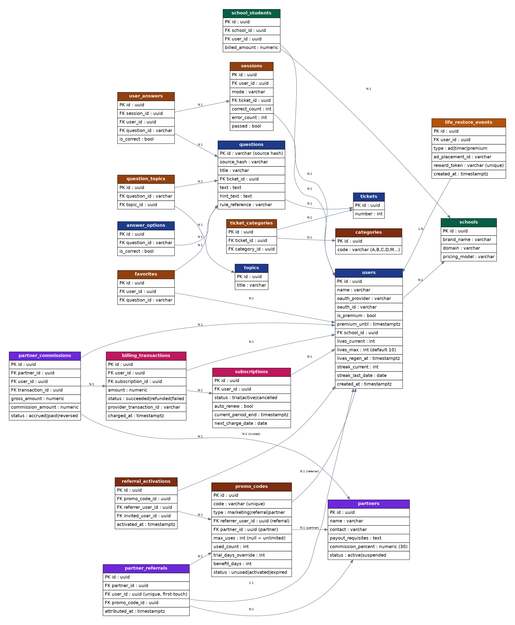
Рис. 2. ER-диаграмма базы данных PostgreSQL (v4, с учётом реального формата данных, партнёрской реферальной программы и механики жизней/Rewarded-рекламы)
Изменения от 28.08–30.08 в PostgreSQL (таблица users и новая сущность life_restore_events):
В сущности users добавлены/уточнены поля:
- lives_current (integer, default 10) — текущее количество жизней.
- lives_max (integer, default 10) — верхняя граница жизней; хранится отдельным полем, а не константой в коде, чтобы лимит можно было менять (например, для акций) без релиза backend.
- lives_regen_at (timestamptz, nullable) — время следующего бесплатного начисления жизни. Бизнес-правило уточнено: действует модель «+1 жизнь через 24 часа с момента, когда lives_current опустился ниже lives_max», а не фиксированный сброс в 00:00 UTC — этот вариант из раздела 3.7 исключён как менее предсказуемый для пользователей в разных часовых поясах. Поле обнуляется (null), когда lives_current достигает lives_max.
- streak_last_date (date) — дата последней активности для корректного продолжения/сброса «ударного режима» (стрика). Это поле уже было в схеме v2, но было по ошибке потеряно при упрощении ER-диаграммы в v3 — восстановлено в v4.
Новая сущность life_restore_events (журнал начислений жизни):
- id, FK user_id, type (ad|timer|premium), ad_placement_id (nullable, только для type=ad), reward_token (varchar, unique, nullable) — токен верификации от SDK рекламной сети; уникальность на уровне БД защищает от повторного начисления по одному и тому же показу рекламы (критерий DoD «Защита от читинга»), created_at.
Это отдельная сущность, а не только поля в users, по двум причинам: во-первых, нужно фиксировать сам факт и источник каждого начисления для антифрод-анализа, а не только текущее агрегированное значение lives_current; во-вторых, reward_token должен быть уникальным на уровне БД, чтобы один и тот же токен от рекламной сети нельзя было отправить повторно и получить жизнь дважды.
Изменения в Pinia Store (useTicketStore):
- В state добавляется реактивный блок lives: { current: number, max: number, regenAt: string | null } — regenAt нужен, чтобы отрисовывать обратный отсчёт в RestoreLivesModal.vue без опроса backend каждую секунду.
- Экшен restoreLifeViaAd() вызывает POST /api/v1/users/lives/restore-ad и обновляет state.lives только из ответа backend (не инкрементирует локально «вслепую» до подтверждения).
- POST /api/v1/tickets/answer (раздел 4.3) при неверном ответе дополнительно возвращает lives_remaining — именно этим значением, а не локальным вычитанием на frontend, обновляется LivesCounter.vue. Жизни расходуются во всех режимах.

4.8 SEO-стратегия, мета-теги и разделение UI/SEO контура

4.8.1. Архитектурный принцип разделения UX и SEO
Для сохранения высокого уровня конверсии и чистоты пользовательского опыта (UX) устанавливается жесткое разделение между интерфейсом приложения и поисковой оптимизацией (SEO):
- Внутренний UI (User Experience): Все элементы интерфейса (названия экранов, плашки, кнопки, компоненты плеера) проектируются исключительно из соображений лаконичности, понятности и удобства ученика («Теория», «Экзамен ГИБДД», «Избранное»). Запрещено внедрение искусственных поисковых фраз из Яндекс Вордстат непосредственно в названия кнопок и управляющих элементов.
- Внешний SEO-контур (Search Engine Optimization): Поисковые запросы высокой и средней частоты (например: «Автошкола», «ПДД», «Автошкола онлайн», «Билеты ПДД 2026», «Подготовка к экзамену ГИБДД») закладываются исключительно в мета-теги (<title>, <meta name="description">), заголовки уровня <h1>/<h2> на публичном продающем лендинге и в микроразметку (Open Graph / Schema.org).

4.8.2. Формулировки и шаблоны мета-тегов (SEO-headers)
На уровне фронтенда (Vue Router + VueUse Head или unhead/vue) динамически управляются заголовки страниц, отображаемые в поисковой выдаче Яндекса/Google и в вкладке браузера:
Главный продающий лендинг (B2C Landing):
- <title>Билеты ПДД 2026 онлайн — Подготовка к экзамену ГИБДД с 3D-видео | Онлайн-автошкола</title>
- <meta name="description">: Пройди подготовку к экзамену в автошколе онлайн. Официальные билеты ПДД 2026 года с интерактивными 3D-видеоразборами сложных перекрестков.
- <h1>: Онлайн-подготовка для автошкол и сдача ГИБДД с 1-го раза
Экран выбора темы / билета (TopicListScreen.vue):
- <title>: Официальные билеты ПДД 2026 онлайн - Решать по темам и номерам
- <meta name="description">: Решение официальных билетов ПДД по темам и номерам. Проверка знаний для курсантов автошкол.
Плеер тестов (TicketPlayer.vue — динамический Title):
- <title>: Билет №{ticket_number} ПДД 2026 - Онлайн-тренажер экзамена ГИБДД
Продающий экран (PaywallModal.vue / Landing Offer):
- <h2>: Официальный 3D-тренажер ПДД для учеников автошкол
- <ul>:
- «Полное соответствие регламенту ГИБДД 2026»
- «3D-видеоразборы каверзных ситуаций на дорогах»

4.8.3. Технические требования к реализации
- Динамические метаданные: Frontend обязан обновлять document.title и мета-теги при переходе между роутами (route transitions) без перезагрузки страницы.
- SEO-дружелюбные URL (Slug): Для публичных страниц использовать понятные ЧПУ (Человекопонятные УРЛ): /tickets/topic-1, /exam-gibdd, а не /app?mode=3&id=92.
- Open Graph разметка: Для корректного шеринга в мессенджерах (Telegram, VK, WhatsApp) настроить теги og:title, og:description, og:image с поисковыми формулировками.

5. Критерии приемки (Definition of Done)
Категория | Критерий
Производительность | FCP плеера — не более 1.5 сек на 4G; переключение между вопросами без видимой задержки
TypeScript | Полное прохождение vue-tsc --noEmit без ошибок; отсутствие неявного any
Адаптивность | Корректное отображение без горизонтального скролла на 375px, 768px, 1920px
Стабильность состояния | Отсутствие потери состояния useTicketStore при навигации в пределах сессии
iframe-совместимость | Полная работоспособность в Safari iOS внутри cross-origin iframe без Third-party Cookies
API | Все эндпоинты покрыты автотестами (happy path + edge cases)
Backend-контракты | Полное соответствие ответов API схемам OpenAPI, версионирование /api/v1 → /api/v2
Безопасность оплаты | Данные карт не хранятся на backend, токенизация провайдера, соответствие PCI DSS
Геймификация | Корректный расчёт огонёчков/сердец, блокировка прохождения при исчерпании жизней
Отсутствие падений | Нет runtime-ошибок консоли при прохождении всех 6 режимов на трёх контрольных точках
Промокоды | Маркетинговый и реферальный промокод валидируются на backend; реферальный код одноразовый; повторная активация невозможна
Реферальная атрибуция | После активации сохраняется referrer_user_id → invited_user_id; привязка к контакту друга не требуется
Реферальный биллинг | Подарочный период предоставляется за счёт сервиса; денежное вознаграждение пригласившему не начисляется
Отмена подписки | Пользователь может отключить автопродление из профиля; Premium сохраняется до конца оплаченного периода; после него is_premium=false
Синхронизация биллинга | Backend является источником истины; статус подписки не определяется только состоянием Pinia
Партнёрская программа | Комиссия партнёра (30%) начисляется только с реальных списаний (не с пробного платежа 1 ₽); атрибуция first-touch неизменна; повторное начисление по одной и той же транзакции невозможно.
Возвраты/чарджбэки | При возврате платежа связанная запись billing_transactions помечается refunded, а соответствующая партнёрская комиссия автоматически переводится в статус reversed и исключается из выплат.
Геймификация и Реклама | При успешном просмотре Rewarded Video бэкенд верифицирует событие и увеличивает lives_current на +1, но не больше 10.
Защита от читинга | Запрещено начислять жизни только на стороне frontend без подтверждения API-эндпоинта POST /api/v1/users/lives/restore-ad.

6. Приложение: соответствие ролей документу
- Backend-разработчик руководствуется разделами 1.1–1.4 (стек, требования к серверам), 4 (API-контракты, промокоды, реферальная атрибуция, подписка) и частью раздела 5 (API, безопасность оплаты).
- Frontend-разработчик руководствуется разделами 2 (Pinia Store), 3 (Экраны и компоненты) и частью раздела 5 (TypeScript, адаптив, стабильность стейта).

